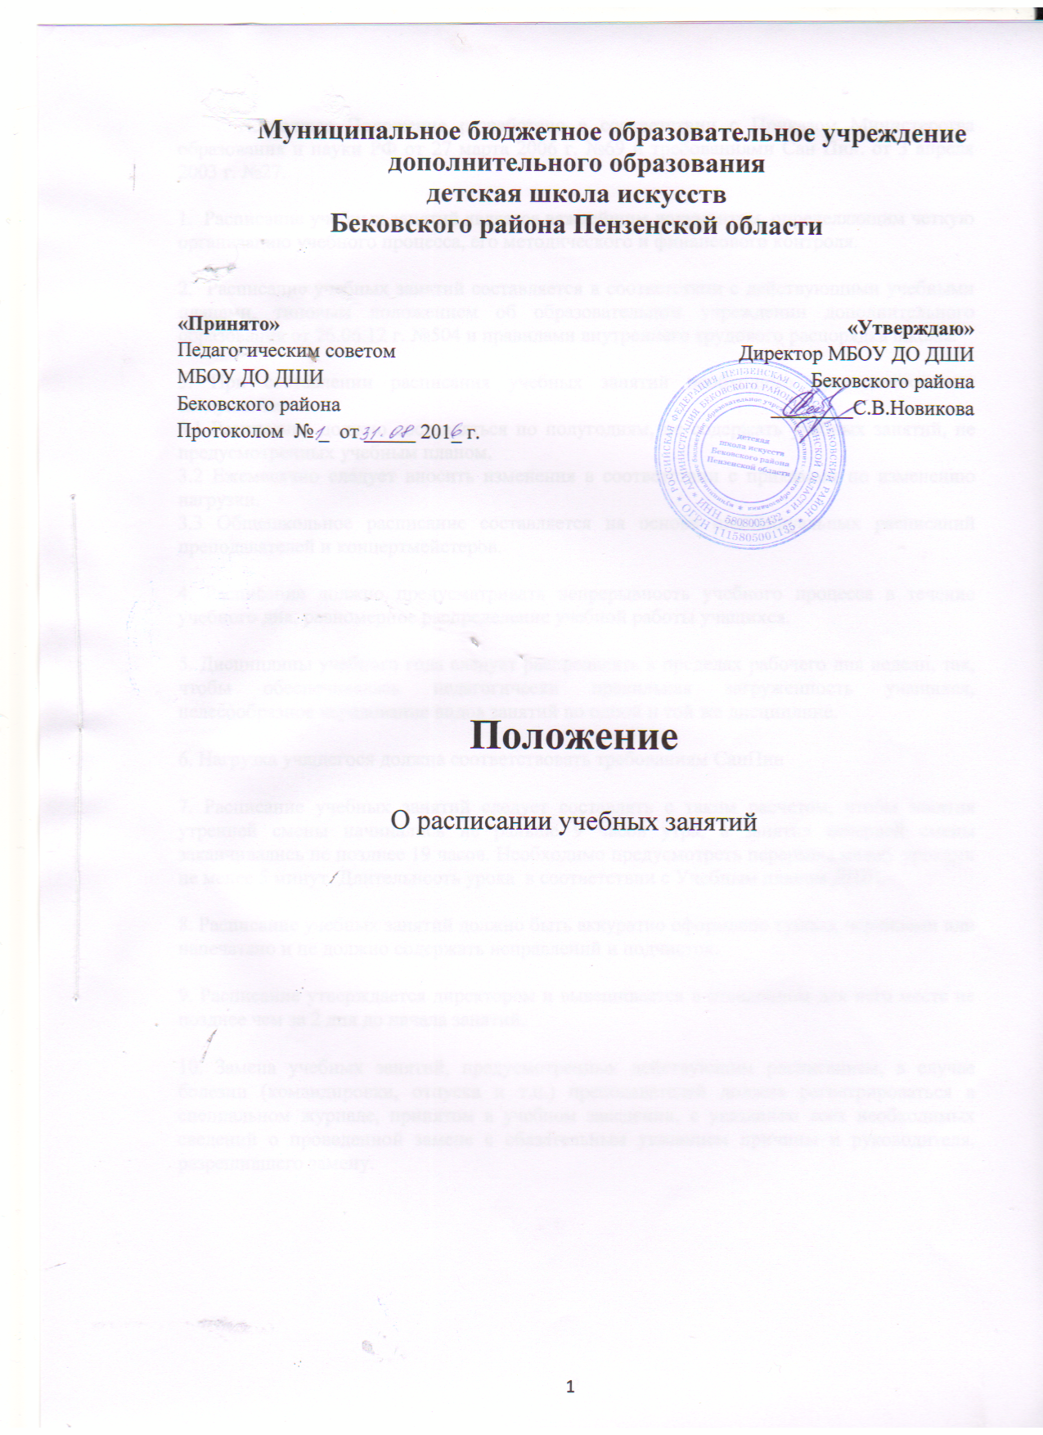

Настоящее Положение разработано в соответствии с Приказом Министерства образования и науки РФ от 27 марта 2006 г. №69 и требованиями Сан Пин. от 3 апреля 2003 г. №27.

1. Расписание учебных занятий является важнейшим документом, определяющим четкую организацию учебного процесса, его методического и финансового контроля.

2. Расписание учебных занятий составляется в соответствии с действующими учебными планами, типовым положением об образовательном учреждении дополнительного образования от 26.06.12 г. №504 и правилами внутреннего трудового распорядка школы.

3. При составлении расписания учебных занятий необходимо руководствоваться следующим:
3.1 Расписание должно составляться по полугодиям, не содержать учебных занятий, не предусмотренных учебным планом.
3.2 Ежемесячно следует вносить изменения в соответствии с приказами по изменению нагрузки.
3.3 Общешкольное расписание составляется на основе индивидуальных расписаний преподавателей и концертмейстеров.

4. Расписание должно предусматривать непрерывность учебного процесса в течение учебного дня, равномерное распределение учебной работы учащихся.

5. Дисциплины учебного года следует распределять в пределах рабочего дня недели, так, чтобы обеспечивалась педагогически правильная загруженность учащихся, целесообразное чередование видов занятий по одной и той же дисциплине.

6. Нагрузка учащегося должна соответствовать требованиям СанПин

7. Расписание учебных занятий следует составлять с таким расчетом, чтобы занятия утренней смены начинались не раньше 9 часов утра, а занятия вечерней смены заканчивались не позднее 19 часов. Необходимо предусмотреть перерывы между уроками не менее 5 минут. Длительность урока в соответствии с Учебным планом ДШИ.

8. Расписание учебных занятий должно быть аккуратно оформлено тушью, чернилами или напечатано и не должно содержать исправлений и подчисток.

9. Расписание утверждается директором и вывешивается в отведенном для него месте не позднее чем за 2 дня до начала занятий.

10. Замена учебных занятий, предусмотренных действующим расписанием, в случае болезни (командировки, отпуска и т.п.) преподавателей должна регистрироваться в специальном журнале, принятом в учебном заведении, с указанием всех необходимых сведений о проведенной замене с обязательным указанием причины и руководителя, разрешившего замену.

